Fecha: 17 Abril 2024

Información de paciente

Nombre: MAGDALENA HERNANDEZ GUTIERREZ
ID: 63338878
Edad: 55 años

Estudio

Se realizó registro de flujo respiratorio, ronquido, movimientos de tórax y saturación de oxígeno, frecuencia cardiaca y posición corporal durante 6 horas, 04 minutos.

Indicación del estudio
Paciente con antecedente de HTA, diabetes, ERGE, descartar AOS. (Escala de Epworth 17/24).

Conclusiones

- Se analizaron 5h, 53 minutos del tiempo que duró el registro.

- La saturación basal fue de 96%, el promedio durante el estudio fue 91% y la lectura más baja fue 78%. Índice de desaturación 39.0/h.

- Apnea obstructiva del sueño GRAVE (IAH 39.9/h).

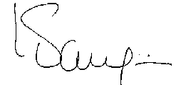
LESLIE KATHERINE VARGAS RAMIREZ
M.D. Internista Neumólogo
RM 37726703

Informe de diagnóstico
Datos de la grabación 17/04/2024

Dispositivo ApneaLink Air Tipo: III

Grabando Inicio: 11:44pm Fin: 5:49am Duración – h: 6:04

Evaluación del flujo Inicio: 11:54pm Fin: 5:47am Duración – h: 5:53

Evaluación saturación Inicio: 11:54pm Fin: 5:49am Duración – h: 5:52

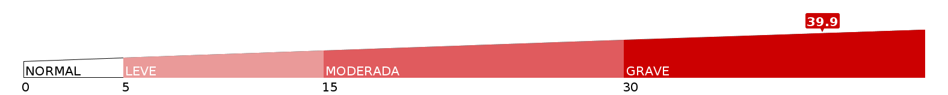Estadísticas

Índice de eventos IAH: 39.9 IA: 5.9 IH: 34.0

Supino Tiempo – h 4:41
Porcentaje:
79.6

IAH:
49.7
IA:
7.3
IH:
42.5

No supino
Tiempo – h
1:12
Porcentaje: 20.4

IAH:
1.7
IA:
0.8
IH:
0.8

Erguido
Tiempo – h
0:00
Porcentaje: 0.0

IAH:
0.0
IA:
0.0
IH:
0.0

Eventos totales Apneas: 35 Hipoapneas: 200

Índice de apnea Obstructiva: 3.6 Central: 2.2 Mixta: 0.2 No clasificados: 0.0

Cheyne-Stokes Tiempo – h: 0:00 Porcentaje: 0

Desaturación de oxígeno IDO: 39.0 Total: 229

% de saturación de oxígeno Línea basal: 96 Promedio: 91 Mínimo: 78

% satur. oxíg. - tiempo estudio <=90%sat: 37 <=85%sat: 8 <=80%sat: 0

<=88%sat: 21<=88% tiempo-h: 1:14

Respiraciones Total: 4408 Promedio/min: 12.5 Ronquidos: 88

Pulso – rpm Mín.: 67 Promedio: 81 Máx.: 96

Criterios análisis: AASM 2012, Análisis manual

Apnea[10%; 10s; 80s; 1.0s; 20%; 60%; 8%]; Hipoapnea[70%; 10s; 100s; 1.0s]; Ronquido[6.0%;
0.3s, 3.5s; 0.5s]; Desaturación[3.0%]; RCS[0.5]. Sensor de flujo de aire y sensor de esfuerzo respiratorio: Transductor de presión. Las hipoapneas se cuentan solo si existen datos de oximetría válidos.

Posición

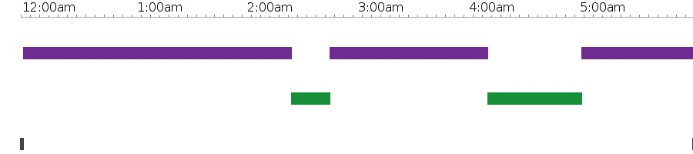Supino Prono Izquierda Derecha Erguido

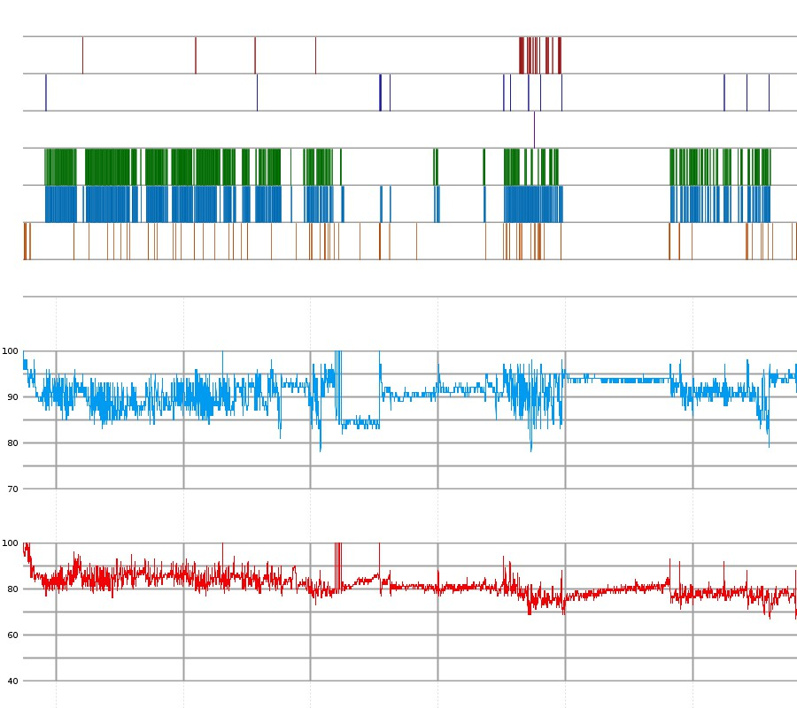Apneas sin clasificar Apneas obstructivas Apneas centrales Apneas mixtas Hipoapneas Desaturación Ronquidos
Cheyne-Stokes

Satur. oxígeno (%)

Línea basal 96

Promedio 91

Mínimo 78

Pulso (rpm)

Mín. 67

Promedio 81

Máx. 96
Gráficos

